Муниципальное бюджетное общеобразовательное учреждение

«Лицей № 25 имени Героя Советского Союза Николая Федоровича Ватутина

города Димитровграда Ульяновской области»

(МБОУ Лицей № 25 им. Н.Ф. Ватутина)

***методическая разработка***

***внеклассного мероприятия***

***по английскому языку***

*Маршрутная ирга «***Остров профессий***»*

***Для учащихся 5-7-х классов общеобразовательных организаций***

Разработала:

Сигурина Наталья Анатольевна

учитель английского языка

МБОУ Лицей № 25

им.Н.Ф.Ватутина

Димитровград, 2024 г.

**пояснительная записка**

Ускоряющийся темп изменений в мире, обществе, науке, технике и возрастающая конкуренция на рынке труда, появление новых профессий требуют от педагога поиск новых и оригинальных методов, повышающих эффективность профориентационной работы в школе.

Как показывает практика, современные дети лучше усваивают информацию в процессе самостоятельного получения, анализа и систематизации материала. Учитывая это, в профориентационной работе очень эффективным является метод работы как **профориентационная игра.**

Маршрутная игра— это игра, в которой имеется определённый маршрут (в зависимости от темы игры), на протяжении которого дети выполняют различные задания, достигая конечной цели, в специально подготовленном помещении или на школьной площадке. Для победы участникам требуется решать творческие задания, мыслить логически, применять ловкость, работать в команде. Сюжеты игры могут быть самыми разнообразными – от популярных фильмов и компьютерных игр до неповторимых авторских сценариев.

В ходе профориентационной игры участники не только приобретают знания, необходимые для осознанного выбора профессии, но и помещаются в специально-созданные условия, которые способствуют раскрытию способностей ребенка, развитию личностных качеств, проявлению творческой инициативы, формированию универсального способа решения жизненных проблем.

Познакомившись с легендой игры – ребята получают задание: решая предложенные головоломки, отвечая на каверзные вопросы, выполняя различные задания и получая подсказки, собрать фрагменты формулы успешного выбора профессии воедино или назвать какую-то определенную профессию.

Дети с большим интересом и азартом выполняют задания, стараясь опередить соперников. В процессе игры школьники получают новые знания о профессиях, приобретают коммуникативные навыки, умения продуктивно работать в команде, находить компромиссы для достижения общей цели.

**Сценарий маршрутной игры**

**«Остров профессий»**

**Цель:** создание условий для формирования предпосылок профессионального самоопределения учащихся общеобразовательных организаций

**Задачи**:

* способствовать приобретению подростками знаний о профессиях на английском языке;
* систематизировать знания учащихся по английскому языку о профессиях и специальностях;
* развивать познавательные процессы, наглядно-образное мышление;
* воспитывать уважение к труду и людям труда;
* сплочение команды в процессе преодоления трудностей;
* организация активного отдыха учащихся.

**Форма мероприятия**: маршрутная игра.

**Время мероприятия**: 1 час

Перед игрой каждая команда представляет короткое приветствие, которое готовит заранее. Обыгрывается ситуация, как будто злой волшебник не поверил в то, что ребята знают английский язык, и решил испытать их. Для этого он спрятал клад (сокровища) на острове. Чтобы его найти, учащиеся должны пройти все острова на пути к этому острову, выполняя каверзные задания. А тех, кто справится со всеми заданиями и прибудет к этому острову первый, ожидает приз. Единственное, что у ребят есть, - это карта острова и творческие задания.

Капитан команды получает маршрутный лист.

Каждая команда проходит ряд творческих заданий – этапов, где **Помощники** (обучающиеся колледжа) проводят игру или дают творческое задание. Они же оценивают работу и ставят баллы в маршрутном листе. Игра начинается и заканчивается в кабинете английского языка колледжа.

**Состав команды**: 3 человека. Всего команд-участников – 4 (количество школ города).

Максимальное количество баллов на каждом этапе – 10.

При подведении итогов **Помощники** могут определить самую дружную, организованную, сплочённую, творческую команду.

Оборудование:

- раздаточный материал на каждый остров;

- маршрутные листы для каждого команды;

- компьютер с выходом в интернет;

- проектор, экран, интерактивная доска,

**Методические материалы для работы на станциях**

**В квесте 6 островов. Команде выдается маршрутный лист и карту. На каждом острове команде необходимо выполнить задание и заработать дополнительно очки, количество которых определят занятое место. Помощники** (обучающиеся колледжа) сопровождают команду во время игры, другие помощники игры на островах (локации) дают творческое задание. Они же оценивают работу и ставят баллы в маршрутном листе.

Игра начинается и заканчивается в кабинете английского языка колледжа.

**Творческие задания:**

**1. Island of vocabulary**

Командам даются таблицы со словами по теме **"Профессии",** где они должны поставить каждому существительному перевод.

**2. Island of grammar**

Командам выдаются карточки с предложениями, где нужно исправить ошибки в предложениях.

**3.** **Island of words**

Командам выдаются конверты с буквами из которых они должны составить профессию.

**4. Island of reading** Командам даётся стихотворение, которое они должны прочитать выразительно, без ошибок в словах и с интонацией.

**5. Island of story**

Командам выдаются карточки с вопросами. Игрок из команды

должен ответить на эти вопросы, при этом у него должен получиться профессия.

**6. Island of crossword**

Это конкурс кроссвордов. Каждая команда получает кроссворд по теме "Профессии", который они должна разгадать.

Приложение

Таблица № 1

|  |  |
| --- | --- |
| **Name of Island** | **scores** |
| ***Island of vocabulary*** |  |
| ***Island of grammar*** |  |
| ***Island of words*** |  |
| *1*  ***Island of reading*** |  |
| ***Island of story*** |  |
| ***Island of crossword*** |  |

**Творческое задание № 1**

1. **Переведите на английский язык**

|  |  |
| --- | --- |
| **По-русски** | **По-английски** |
| **Бухгалтер** |  |
| **Водитель** |  |
| **Коммерсант** |  |
| **Монтажник** |  |
| **Официант** |  |
| **Писатель** |  |
| **Плотник** |  |
| **Предприниматель** |  |
| **Преподаватель** |  |
| **Программист** |  |
| **Сварщик** |  |
| **Слесарь** |  |
| **Строитель** |  |
| **Технолог** |  |
| **Электрик** |  |
| **Юрист** |  |

**Ответы 1 задание**

|  |  |
| --- | --- |
| **По-русски** | **По-английски** |
| Бухгалтер | Bookkeeper ['bukki:pər]; accountant [ə'kauntənt] |
| Водитель | Driver ['draivə] |
| Коммерсант | Merchant ['mз:tʃənt], businessman ['biznəsmæn] |
| Монтажник | Fitter ['fitə], rigger ['rigə], erector [i'rektə] |
| Официант | Waiter ['weitə] |
| Писатель | Writer ['raitə], author ['ɔ:θə] |
| Плотник | Carpenter ['ka:pintə] |
| Предприниматель | Entrepreneur [ɔntrəprə'nз:]; business owner ['biznis 'əunə] |
| Преподаватель | Teacher ['ti:tʃə] |
| Программист | Programmer ['prəugræmər] |
| Сварщик | Welder ['weldə] |
| Слесарь | Metalworker ['metlwз:kə] |
| Строитель | Builder ['bildə] |
| Технолог | Technologist [tek'nɔlədʒist] |
| Электрик | Electrician [ilek'triʃn], electrical engineer [i'lektrikəl endʒi'niə] |
| Юрист | Lawyer ['lɔ:jə], jurist ['dʒuərist] |

**Творческое задание №2:**

**2. Исправьте ошибки**

1.Doctors teach children.

2.A nurse helps doctors.

3.A pilot drives a car.

4.A farmer works on a farm.

5.Teachers work at school.

6.A fireman brings letters.

7.Workers bake bread.

8.A programmer fights fires.

9.Dancers work in the hospital.

10.Clowns work in the circus.

**Творческое задание № 3:**

1. **Составьте слово-профессия**

Logistician- логист

**Творческое задание № 4:**

1. **Прочитать стих выразительно**

I want to be an actor, Dad. I want to go on stage.

You should be a banker, Tom, and earn a decent wage.

I want to be a barber, Dad. I want to do people’s hair.

You should be a pilot Tom, and work for British Air.

I want to be a clown, Dad. I think I am very funny.

You should be a driver, Tom, and earn a lot of money.

I want to be a barman, Dad, so I can drink a lot of beer!

A barman! You are joking, Tom. That isn’t a career!

I want to go into politics, Dad, and put the country right.

I think that’s an excellent idea.

Let’s tell your mother tonight.

**Творческое задание № 5:**

5. **Ответьте на вопросы. Назовите профессию**

Who teaches children?

Who sells fruit and vegetables?

Who drives a car?

Who bakes bread?

Who puts out fire?

Who helps sick people?

Who fixes cars?

Who takes letters to people’s house?

**Ответы**

5. **Ответьте на вопросы. Назовите профессию**

Who teaches children? teacher

Who sells fruit and vegetables? seller

Who drives a car? driver

Who bakes bread? baker

Who puts out fire? fireman

Who helps sick people? doctor

Who fixes cars? automechanic

Who takes letters to people’s house? Postman

**Творческое задание № 6:**

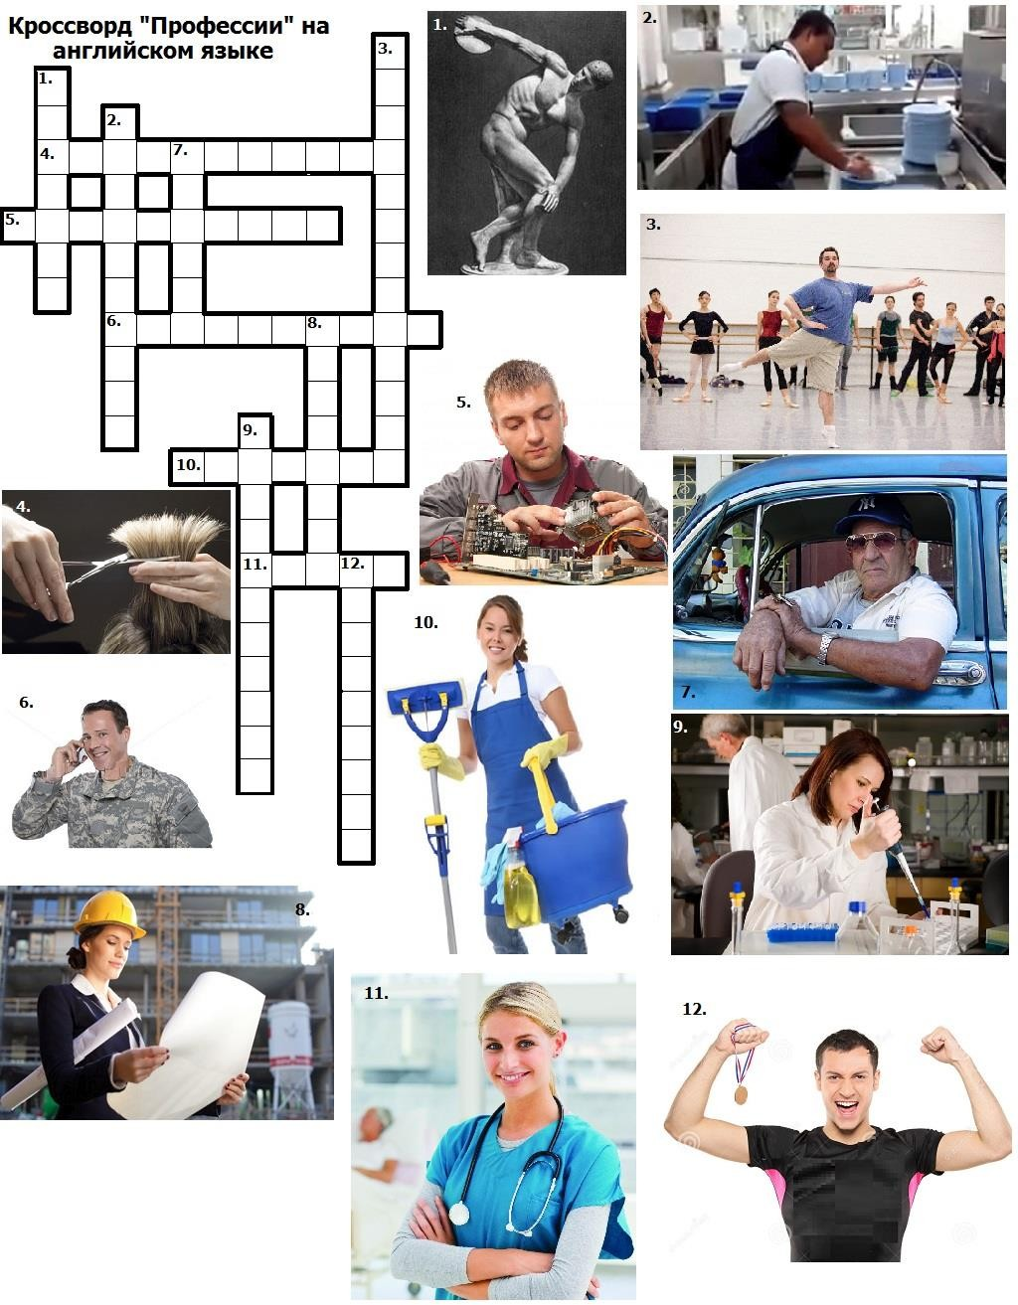

**6.Ответы на кроссворд «Профессии» на английском языке:**

1. **athlete**
2. **dishwasher**
3. **choreographer**
4. **hairdresser**
5. **technician**
6. **serviceman**
7. **driver**
8. **engineer**
9. **technologist**
10. **cleaner**
11. **nurse**
12. sportsman